Universidad Latina

Facultad de Tecnología en Información

Escuela de Ingeniería de Sistemas Informáticos

“Laboratorio #2”

Tópicos Selectos de Cómputo (Electiva)

Profesor:

Héctor Fernández Méndez

Estudiantes:

Andrés Sánchez

Felipe Chavarría

Jose Méndez

Kendry Brown

Sábado 22 de Agosto del 2015

Indice

Esquema - - - - - - - - - 2

Análisis de Resultados - - - - - - - 2

Diagrama de la Base De Datos - - - - - - 3

Scripts - - - - - - - - - 4

Scripts para la creación de las tablas - - - - 4

Consultas a la BD - - - - - - - - 14

GetProducto - - - - - - - 14

MostrarPruducto - - - - - - - 14

# Esquema

Se escogió el esquema de “**SalesOrderHeader – SalesOrderDetail**”, para la realización del laboratorio, con sus respectivas condiciones de filtrado.

# Análisis de Resultados

Se puede ejemplificar mediante una factura el esquema que se trabajó, donde **SalesOrderHeader**, donde ésta representa a la factura como tal y **SalesOrderDetail** representa los detalles que conlleva cada producto acorde a sus características, al igual que los productos que lleguen a comprar. 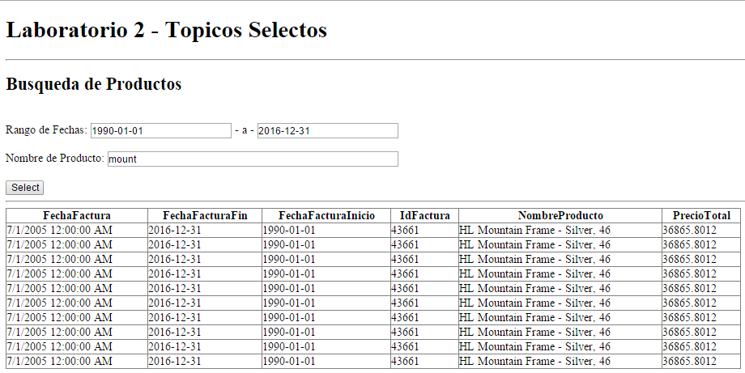

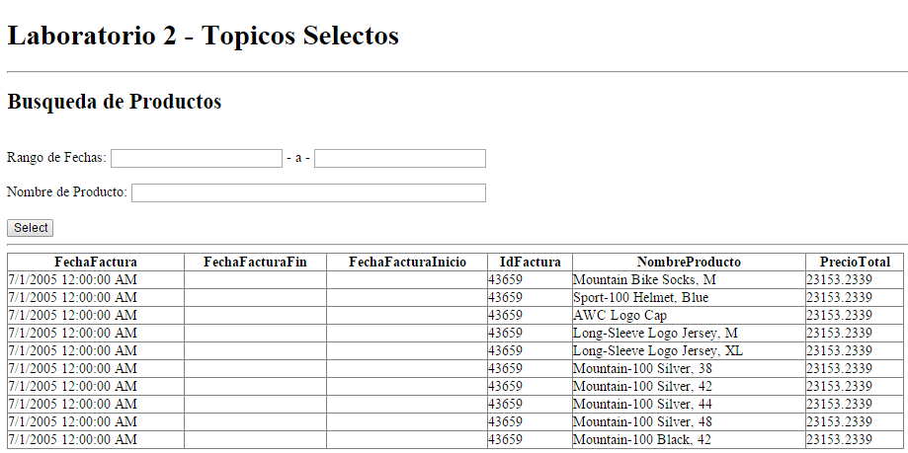

# Diagrama de la Base De Datos

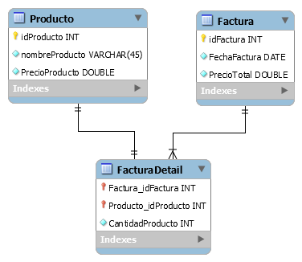

# Scripts

## **Scripts para la creación de las tablas**

1. Creación de la BD
   * USE [master]
   * GO
   * /****** Object: Database [Lab2DB] Script Date: 8/19/2015 3:00:42 PM ******/
   * DROP DATABASE [Lab2DB]
   * GO
   * /****** Object: Database [Lab2DB] Script Date: 8/19/2015 3:00:42 PM ******/
   * CREATE DATABASE [Lab2DB]
   * CONTAINMENT = NONE
   * ON PRIMARY
   * ( NAME = N'Lab2DB', FILENAME = N'C:\Program Files (x86)\Microsoft SQL Server\MSSQL11.MSSQLSERVER\MSSQL\DATA\Lab2DB.mdf' , SIZE = 4096KB , MAXSIZE = UNLIMITED, FILEGROWTH = 1024KB )
   * LOG ON
   * ( NAME = N'Lab2DB_log', FILENAME = N'C:\Program Files (x86)\Microsoft SQL Server\MSSQL11.MSSQLSERVER\MSSQL\DATA\Lab2DB_log.ldf' , SIZE = 1024KB , MAXSIZE = 2048GB , FILEGROWTH = 10%)
   * GO
   * ALTER DATABASE [Lab2DB] SET COMPATIBILITY_LEVEL = 110
   * GO
   * IF (1 = FULLTEXTSERVICEPROPERTY('IsFullTextInstalled'))
   * begin
   * EXEC [Lab2DB].[dbo].[sp_fulltext_database] @action = 'enable'
   * end
   * GO
   * ALTER DATABASE [Lab2DB] SET ANSI_NULL_DEFAULT OFF
   * GO
   * ALTER DATABASE [Lab2DB] SET ANSI_NULLS OFF
   * GO
   * ALTER DATABASE [Lab2DB] SET ANSI_PADDING OFF
   * GO
   * ALTER DATABASE [Lab2DB] SET ANSI_WARNINGS OFF
   * GO
   * ALTER DATABASE [Lab2DB] SET ARITHABORT OFF
   * GO
   * ALTER DATABASE [Lab2DB] SET AUTO_CLOSE OFF
   * GO
   * ALTER DATABASE [Lab2DB] SET AUTO_CREATE_STATISTICS ON
   * GO
   * ALTER DATABASE [Lab2DB] SET AUTO_SHRINK OFF
   * GO
   * ALTER DATABASE [Lab2DB] SET AUTO_UPDATE_STATISTICS ON
   * GO
   * ALTER DATABASE [Lab2DB] SET CURSOR_CLOSE_ON_COMMIT OFF
   * GO
   * ALTER DATABASE [Lab2DB] SET CURSOR_DEFAULT GLOBAL
   * GO
   * ALTER DATABASE [Lab2DB] SET CONCAT_NULL_YIELDS_NULL OFF
   * GO
   * ALTER DATABASE [Lab2DB] SET NUMERIC_ROUNDABORT OFF
   * GO
   * ALTER DATABASE [Lab2DB] SET QUOTED_IDENTIFIER OFF
   * GO
   * ALTER DATABASE [Lab2DB] SET RECURSIVE_TRIGGERS OFF
   * GO
   * ALTER DATABASE [Lab2DB] SET DISABLE_BROKER
   * GO
   * ALTER DATABASE [Lab2DB] SET AUTO_UPDATE_STATISTICS_ASYNC OFF
   * GO
   * ALTER DATABASE [Lab2DB] SET DATE_CORRELATION_OPTIMIZATION OFF
   * GO
   * ALTER DATABASE [Lab2DB] SET TRUSTWORTHY OFF
   * GO
   * ALTER DATABASE [Lab2DB] SET ALLOW_SNAPSHOT_ISOLATION OFF
   * GO
   * ALTER DATABASE [Lab2DB] SET PARAMETERIZATION SIMPLE
   * GO
   * ALTER DATABASE [Lab2DB] SET READ_COMMITTED_SNAPSHOT OFF
   * GO
   * ALTER DATABASE [Lab2DB] SET HONOR_BROKER_PRIORITY OFF
   * GO
   * ALTER DATABASE [Lab2DB] SET RECOVERY FULL
   * GO
   * ALTER DATABASE [Lab2DB] SET MULTI_USER
   * GO
   * ALTER DATABASE [Lab2DB] SET PAGE_VERIFY CHECKSUM
   * GO
   * ALTER DATABASE [Lab2DB] SET DB_CHAINING OFF
   * GO
   * ALTER DATABASE [Lab2DB] SET FILESTREAM( NON_TRANSACTED_ACCESS = OFF )
   * GO
   * ALTER DATABASE [Lab2DB] SET TARGET_RECOVERY_TIME = 0 SECONDS
   * GO
   * ALTER DATABASE [Lab2DB] SET READ_WRITE
   * GO
2. Creación de Factura
   * USE [Lab2DB]
   * GO
   * ALTER TABLE [dbo].[Factura] DROP CONSTRAINT [DF__Factura__PrecioT__1367E606]
   * GO
   * /****** Object: Table [dbo].[Factura] Script Date: 8/19/2015 3:03:32 PM ******/
   * DROP TABLE [dbo].[Factura]
   * GO
   * /****** Object: Table [dbo].[Factura] Script Date: 8/19/2015 3:03:32 PM ******/
   * SET ANSI_NULLS ON
   * GO
   * SET QUOTED_IDENTIFIER ON
   * GO
   * CREATE TABLE [dbo].[Factura](
   * [idFactura] [int] NOT NULL,
   * [FechaFactura] [datetime] NOT NULL,
   * [PrecioTotal] [money] NOT NULL,
   * PRIMARY KEY CLUSTERED
   * (
   * [idFactura] ASC
   * )WITH (PAD_INDEX = OFF, STATISTICS_NORECOMPUTE = OFF, IGNORE_DUP_KEY = OFF, ALLOW_ROW_LOCKS = ON, ALLOW_PAGE_LOCKS = ON) ON [PRIMARY]
   * ) ON [PRIMARY]
   * GO
   * ALTER TABLE [dbo].[Factura] ADD DEFAULT ((0.00)) FOR [PrecioTotal]
   * GO
3. Creación de FacturaDetail
   * USE [Lab2DB]
   * GO
   * ALTER TABLE [dbo].[FacturaDetail] DROP CONSTRAINT [FK__FacturaDe__Produ__173876EA]
   * GO
   * ALTER TABLE [dbo].[FacturaDetail] DROP CONSTRAINT [FK__FacturaDe__Factu__164452B1]
   * GO
   * /****** Object: Table [dbo].[FacturaDetail] Script Date: 8/19/2015 3:03:48 PM ******/
   * DROP TABLE [dbo].[FacturaDetail]
   * GO
   * /****** Object: Table [dbo].[FacturaDetail] Script Date: 8/19/2015 3:03:48 PM ******/
   * SET ANSI_NULLS ON
   * GO
   * SET QUOTED_IDENTIFIER ON
   * GO
   * CREATE TABLE [dbo].[FacturaDetail](
   * [Factura_idFactura] [int] NOT NULL,
   * [Producto_idProducto] [int] NOT NULL,
   * [CantidadProducto] [int] NOT NULL,
   * PRIMARY KEY CLUSTERED
   * (
   * [Factura_idFactura] ASC,
   * [Producto_idProducto] ASC
   * )WITH (PAD_INDEX = OFF, STATISTICS_NORECOMPUTE = OFF, IGNORE_DUP_KEY = OFF, ALLOW_ROW_LOCKS = ON, ALLOW_PAGE_LOCKS = ON) ON [PRIMARY]
   * ) ON [PRIMARY]
   * GO
   * ALTER TABLE [dbo].[FacturaDetail] WITH CHECK ADD FOREIGN KEY([Factura_idFactura])
   * REFERENCES [dbo].[Factura] ([idFactura])
   * GO
   * ALTER TABLE [dbo].[FacturaDetail] WITH CHECK ADD FOREIGN KEY([Producto_idProducto])
   * REFERENCES [dbo].[Producto] ([idProducto])
   * GO
4. Creación de Producto
   * USE [Lab2DB]
   * GO
   * ALTER TABLE [dbo].[Producto] DROP CONSTRAINT [DF__Producto__Precio__108B795B]
   * GO
   * /****** Object: Table [dbo].[Producto] Script Date: 8/19/2015 3:03:40 PM ******/
   * DROP TABLE [dbo].[Producto]
   * GO
   * /****** Object: Table [dbo].[Producto] Script Date: 8/19/2015 3:03:40 PM ******/
   * SET ANSI_NULLS ON
   * GO
   * SET QUOTED_IDENTIFIER ON
   * GO
   * SET ANSI_PADDING ON
   * GO
   * CREATE TABLE [dbo].[Producto](
   * [idProducto] [int] NOT NULL,
   * [nombreProducto] [varchar](45) NOT NULL,
   * [PrecioProducto] [money] NOT NULL,
   * PRIMARY KEY CLUSTERED
   * (
   * [idProducto] ASC
   * )WITH (PAD_INDEX = OFF, STATISTICS_NORECOMPUTE = OFF, IGNORE_DUP_KEY = OFF, ALLOW_ROW_LOCKS = ON, ALLOW_PAGE_LOCKS = ON) ON [PRIMARY]
   * ) ON [PRIMARY]
   * GO
   * SET ANSI_PADDING OFF
   * GO
   * ALTER TABLE [dbo].[Producto] ADD DEFAULT ((0.00)) FOR [PrecioProducto]
   * GO

Nota: Los inserts a las tablas están con la extensión .sql entre los demás archivos.

## **Consultas a la BD**

Se tomaron las 3 tablas de: SalesOrderHeader, SalesOrderDetail y ProductionProduct y se hizo un export de estas 3 tablas según lo que se buscaba y se pegó a un archivo plano y de eso un import a la BD de Lab2bd que es donde se trabajó.

### **GetProducto:** Devuelve los productos filtrados por nombre y por fecha.

"SELECT top 10 Factura.idFactura, Factura.FechaFactura, Factura.PrecioTotal, Producto.nombreProducto "+

"FROM Factura INNER JOIN FacturaDetail ON Factura.idFactura = FacturaDetail.Factura_idFactura INNER JOIN Producto "+

"ON FacturaDetail.Producto_idProducto = Producto.idProducto "+

"WHERE FechaFactura >= '" +prod.FechaFacturaInicio+ "' AND FechaFactura <= '" +prod.FechaFacturaFin+ "' AND nombreProducto LIKE '%" +prod.NombreProducto+ "%'";

### **MostrarPruducto:** Muestra todo lo que estaba en esa tabla.

SELECT top 10 Factura.idFactura, Factura.FechaFactura, Factura.PrecioTotal, Producto.nombreProducto

FROM Factura INNER JOIN FacturaDetail ON Factura.idFactura = FacturaDetail.Factura_idFactura

INNER JOIN Producto ON FacturaDetail.Producto_idProducto = Producto.idProducto